Pressmeddelande
DEFA lanserar en körjournal som gör jobbet åt dig
Egenutvecklad teknik ska förenkla dokumentationen av privat- och tjänsteresor

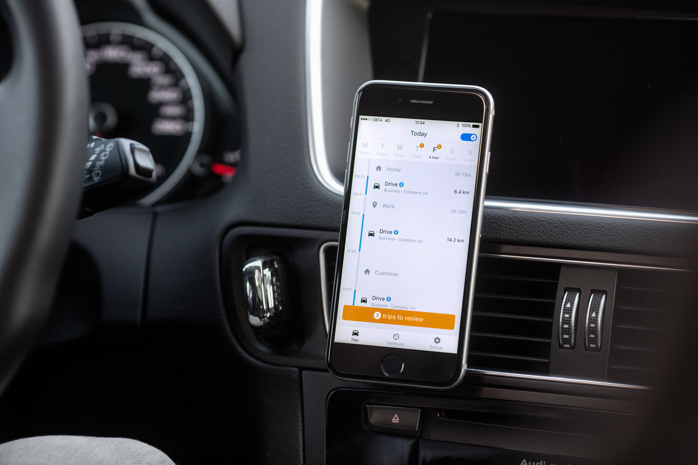

Göteborg, 10.11.17.
DEFA lanserar nu den mobila körjournalen Plot my drive i Sverige. Genom kontinuerlig automatisk spårning och avancerad dataanalys, förenklar Plot my drive körjournalshanteringen avsevärt, för hundratusentals mobila arbetstagare.

När Plot my drive är aktiverad körs den automatiskt i bakgrunden och ger användaren en personlig tidslinje med detaljerad information om dagens alla resor och förflyttningar. Användaren kan enkelt kategorisera resorna som privat- eller tjänsteresor och ladda ner skräddarsydda rapporter för skatteändamål, körjournalsredovisning eller fakturering.

«Vi har sett att det är mycket tidskrävande att skapa en korrekt dokumentation över bilresor för den mobila arbetstagaren», säger Anders Granquist, Digital Director på DEFA. «Arbetsgivare lägger mycket tid på att kontrollera att all dokumentation stämmer och svenska arbetstagare går miste om miljontals kronor varje år. Plot my drive gör det enkelt att dokumentera alla typer av bilresor, så att både arbetstagare och arbetsgivare kan nyttja sin tid bättre.»

Plot my drive finns både som företagslösning och för arbetstagare som nyttjar egen bil i jobbsammanhang. Arbetsgivare kan enkelt lägga till nya förare och fordon. Förare och fordon kopplas automatiskt ihop, genom att en PlotSync placeras i varje fordon. Arbetstagare använder Plot my drive för att få en korrekt körjournal, snabbt och enkelt.

Om DEFA:
Vårt mål är att göra människors liv enklare, mer effektivt och mer miljövänligt. Vi erbjuder produkter och tjänster som förbättrar sättet som människor laddar, förvärmer och skyddar sina fordon, belyser sina vägar och byggnader, styr sina fritidshus, dokumenterar sina tjänsteresor och mycket mer. Vi strävar efter att utveckla nya fantastiska produkter genom innovation och kontinuerliga förbättringar.
DEFA är ett norskt företag, som startades 1946. Vi har mer än 400 anställda på tre kontinenter. Våra produkter och tjänster distribueras i mer än 30 länder över hela världen.

Kontakt:
Anders Granquist, Digital Director
Mail: anders.granquist@defa.com
Mobil: +47 92402585
www.defa.com

